

АКТ

о внедрении результатов НИР

Настоящий акт составлен об использовании в учебном процессе диагностической методики «ИСОД», выполненной по теме НИР "Развитие социальной активности студенческой молодежи, проживающей в общежитии (на примере БГПУ)", номер регистрации 20121197, тема №744.

Диагностическая методика "ИСОД" использована в учебном процессе кафедры социальной работы БГПУ с сентября 2012 года.

Диагностическая методика "ИСОД" используется в процессе выполнения курсовых и дипломных работ студентов, а также в работе кураторов факультета социально-педагогических технологий, специальности 1-86 01 01-01 Социальная работа (социально-педагогическая деятельность). Она позволяет выявить уровень социальной активности личности в совокупности таких характеристик личности как активность, самостоятельность мышления, ответственность, предпочитаемая деятельность.



Описание объекта внедрения прилагается и является неотъемлемой частью Акта.

Е.А.Носова

Зав. кафедрой социальной работы

Н.А.Чабарова

Е.Н.Алтынцева

Ю.А. Маскалевич

Сотрудники, использовавшие разработку:

ОПИСАНИЕ ОБЪЕКТА ВНЕДРЕНИЯ

Диагностическая методика "ИСОД"

1. Методика состоит из:

* теста, позволяющего определить уровень социальной активности студентов;
* задания по заполнению таблицы, направленной на выявление потребностей студентов в услугах разной направленности (хозяйственно-бытовая, образование, организация досуга, компьютерные услуги) и возможности предложения услуг взамен;
* вопросов, определяющих отношение к оказанию помощи и готовности студентов принимать участие в работе центра взаимопомощи, а также информационная часть, которую заполняет каждый респондент;
* инструкции по использованию и обработке результатов.

1. Разработчики: авторский коллектив студентов в составе: Метелицы Юрия Максимовича, Колола Марии Викторовны, Варунгян Лии Ваагновны.
2. Сотрудники, использующие разработку: сотрудники кафедры социальной работы во главе с Носовой Е.А., канд. пед. наук, доцентом, зав. кафедрой.
3. Разработка используется с декабря 2012 года.
4. Число студентов, пользующихся разработкой: 16 человек.
5. Разработка рекомендована к внедрению: 11.09.2012, протоколом № 2 заседания кафедры.

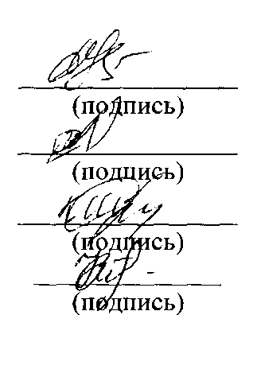

Е.А.Носова

Зав. кафедрой социальной работы

Ю.М.Метелица

М.В.Колола

Л.В.Варунгян

Разработчики: